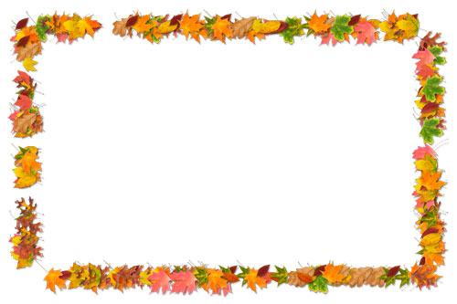
Консультация для родителей
«Игра – это серьезно».
Значение игры родителями порой недооценивается. Ещё недавно считалось, что игра ребенку не нужна это пустое занятие. Если ребенок научился лепить куличи из песка, то пусть идет на производство и печет их там.
Современные исследования показали, что оперирование предметами-заменителями поможет ребенку в дальнейшем усваивать различные символы, подготовит его к обучению работе на компьютере. В игре развивается воображение. Вспомните, во что играет ребенок, какие для этого использует предметы? Например, из цветка ромашки можно "приготовить" кукле "яичницу", палочкой сделать укол, поднос использовать вместо руля. Вы, наверное, и сами замечали, что ребенок в игре словно забывает о действительности, верит, что кукла живая, мишке больно, если его взяли за ухо, а он сам настоящий капитан или летчик.
Помните, что ребенку бывает трудно выйти из игры, прервать ее, переключиться на другие виды деятельности. Эту особенность можно использовать в воспитании, предупреждая, таким образом, непослушание. Например, обратитесь к ребенку, играющему в больницу: "Доктор, вашим больным нужен покой, им пора спать", или напомните "водителю", что машины едут в гараж.
На самом деле дети всегда отличают игру от действительности, употребляя выражения "понарошку", "как будто", "по правде". Действия, недоступные им в реальной жизни, они выполняют именно в игре, "понарошку". Играя, ребенок как бы входит в жизнь, знакомится с ней, размышляет над увиденным. Но есть дети, которые не играют или играют мало в силу загруженности занятиями, из-за несоблюдения режима, чрезмерного увлечения просмотром телевизионных передач, играми на компьютере.
Чтобы детство наших детей было счастливым, основное, главное место в их жизни должна занимать игра. И потребность в ней нужно удовлетворить не потому, что «делу время, потехе час», а потому, что играя, ребенок учится и познает мир. Игра пронизывает всю жизнь ребенка. Это норма, даже тогда, когда малыш делает серьезное дело.
«Вся его жизнь – это игра» - сказал С. М. Макаренко. Дети играют в сюжетно – ролевые игры, настольно – печатные, дидактические. Самые любимые игры детей – это театрализованные. Эти игры пользуются большой популярностью. Дети с удовольствием включаются в игру, отвечают на вопросы кукол, выполняют их просьбы, дают советы, перевоплощаются в тот или иной образ. Смеются вместе с героями, грустят, всегда готовы прийти на помощь.
Играя, у ребенка формируются: дружеские взаимоотношения; развиваются творческие способности, нравственно – этические качества, память и воображение.
Если не играть, не руководить игрой малыша в раннем возрасте, то у него не сформируется умение играть как самостоятельно, так и с другими детьми.
В младшем возрасте игра становится средством развития и воспитания в том случае, если построена на содержательном общении со взрослым. Играя с дочерью или сыном, помните, что подавлять инициативу малыша нельзя. Играйте с ним на равных. Играя, следите за своей речью: ровный, спокойный тон равного партнёра по игре вселяет в ребёнка уверенность в том, что его понимают, его мысли разделяют, с ним хотят играть. Потому, надо взять себе за правило: несколько раз в день включаться в игру малыша, это побуждает ребёнка к новым действиям.

Желаем веселых совместных игр!

